

**Ecole Fondamentale**

**Maternelle et Primaire**

**En classes verticales :**

**Accueil/M1 - M1/M2 - M2/M3**

**P1/P2 – P3/P4 – P5/P6**

**________________________**

Avenue Saint Pie X, 5

1340 OTTIGNIES – L.L.N

Tél : 010/41.45.98

Email : direction@ecolestpiex.be

http://www.ecolestpiex.be

**CARNET DE ROUTE**

**Année scolaire**

**2025-2026**

**MOT DE LA DIRECTION.**

Chers parents,

Voici une nouvelle année scolaire qui commence.

Nous nous réjouissons de la vivre avec vos enfants.

Je vous la souhaite riche, épanouissante, remplie de progrès et de fiertés.

Nous attendons de vos enfants qu’ils fassent le mieux possible, pas qu’ils soient les plus forts en tout.

L’apprentissage, c’est aussi se tromper.

Laissons-les apprendre de leurs erreurs.

Soyons-là pour les accompagner positivement, pour les encourager, pour les féliciter.

Voici le carnet de route, l’outil indispensable, qui regroupe une multitude d’informations.

Merci d’en prendre connaissance avec attention, d’en prendre note dans vos agendas et d’en partager certaines avec vos enfants.

Il en va du bon fonctionnement de l’école.

Implication, goût de l’effort, exemplarité, bienveillance et communication : faisons, tous, de ces quelques mots phares, nos devises communes.

Chacun de nous vise le meilleur pour vos enfants – nos élèves.

Aidons-les à bien grandir, en groupe, à St Pie X, une école qui crée des souvenirs, des amitiés et qui donne envie d’apprendre.

Lucie Cuyx

Directrice

Table des matières

**L’école St Pie X et ses équipes**

ASBL / PO5

Equipe pédagogique5

Equipe d’accueil 6/8

**La vie de l’école**

Liste des contacts9/10

Horaire des cours.10/11

Activité et services12

Etude et garderie13

Tenue vestimentaire13

Accidents13

Environnement14

Circulation aux abords de l’école14/15

Ephémérides16

Conférences pédagogiques16

Clases découvertes16

Estimation des frais scolaires17

PMS18

PSE19/20

**L’ECOLE ST PIE X ET SES EQUIPES**

**A.S.B.L. ECOLE SAINT PIE X.  
POUVOIR ORGANISATEUR.**

Au 25 août 2025, le conseil d'administration est composé de

Présidente : Mme Goset Laperche Joëlle.

Trésorier : Mr Jean-Luc Van der Schueren.

Administrateurs : Mme Cluckers Geneviève, Mme Crepin Marie- Agnés,

Mme Dascotte Anne-Françoise, Mme Nikels Caroline,

Mme Pirard Laeticia, Mr Coppée Olivier, Mr Lecat Vincent, Mr Van de Vyver Jean-Paul.

**LE PERSONNEL ENSEIGNANT AU 25 août 2025**

Directrice : Mme. Lucie Cuyx.  
Mme Cuyx reçoit tous les jours, sur rendez-vous.  
En cas d’urgent, contactez le secrétariat.

Maternelles :  
Mmes Amélie Jakab, Hélène Tassin, Bérengère Tillieux, Frédérique Wittouck, Mr Ludovic Henrotte.

Puéricultrice : Mme Kelly Martin (remplaçante de Mme Nathalie Van Grinderbeek).

P1/P2 :  
Mmes Christine Druart, Claire Leyssens, Aurélie Morlot, Anne Catherine Rousseau.

P3/P4 :  
Mmes Valérie Fontaine, Katia Hardman, Lucie Morsa.

Mmes Sabine Dechef, Brigitte Fortpied, Claire Leyssen, Mr Adrien Cupers.

Animatrice de religion :  
Mme Donatienne Meert.

Professeurs de gymnastique, natation et de Psychomotricité :  
Mmes Coline Famenne, Mr Maxime Zeidler, Quentin Mesdach (remplaçants de Mme Amandine Lemal).

Professeurs de néerlandais  
Mme Valérie Bocken.

Professeur d’anglais  
Mme Delphine Vidick.

Professeurs pour les heures A.P. et de soutien

Mmes Dominique Delatinne, Delphine Mathieu, Delphine Vidick.

Ndls de M1 à P2  
ASBL "Ecole de langues".

**SECRETARIAT**

Mmes Laurence Debeuf, France-Anne Rigau.

**PERSONNEL D’ACCUEIL**

(Matin – midi – après 15H30, mercredi après-midi et le vendredi 14h30)

Educatrice : Mme Cremer Sabine

Accueillantes : Mmes Dequanter Isabelle, Eperjessy Martine, Rebecca Baton, Roland Nadine, Olivia Herbigniaux. Nous cherchons actuellement à renforcer notre équipe d’accueillantes par du personnel bénévole.

**CONCIERGERIE**

Mr Brahim

Tél : 010/41.54.18

**LOGOPEDES**

- Mme B. Moreau (071/87.74.21)

- Mme I. Lefebvre (0474/659440) Les traitements de logopédie sont dispensés dans les locaux proches de l'école, à la demande et à charge des parents concernés.

**L’ASSOCIATION DES PARENTS (A.P.)**

L'association des parents est un lieu de rencontre, de discussion et d'échange par rapport à ce qui se vit à l'école et autour de l'école. Sa mission n'est pas de gérer ou régler des problèmes d'ordre personnel, mais plutôt d'être soucieuse de questions de nature collective. Nous attachons beaucoup d'importance à ce que nos actions et réflexions se fassent dans un esprit constructif et proactif, et ce en bonne intelligence et partenariat avec les autres acteurs de l’école : équipe pédagogique, équipe éducative, direction, pouvoir organisateur, comité des fêtes….

L'association des Parents élabore des projets propres en accord avec les valeurs prônées par l'école. Concrètement que faisons-nous ?

- Le café d'accueil des anciens et des nouveaux parents à la rentrée des classes.

- présence active aux conseils de participation.

- La gestion du fond de solidarité qui intervient pour aider les familles en difficulté par rapport à certains frais scolaires.

- Une réunion d'information pour l'inscription en 1re secondaire (janvier 2024)

- L'organisation de conférences : Comment gérer Internet et les écrans la maison ? en mai 2015, la communication non violente en mai 2016, le harcèlement en avril 2017, les intelligences multiples en 2018, les jeux vidéos en mai 2019

- Stand à la fancy-fair, (fête de l’école)

Nos réunions ont lieu habituellement une fois par mois à 20h15 (la salle de réunion de l'école, au-dessus du bureau de la directrice). Les dates de nos prochaines réunions seront mises à jour sur le site de l’école, dans « EXTRA » puis onglet « AP ». Nous vous rappelons que celles-ci sont **ouvertes à tous les parents**, vous y êtes donc toutes et tous toujours les bienvenus ! La réunion de rentrée de l’AP sera consacrée à notre assemblée générale et se tiendra au réfectoire. Nous espérons donc vous y retrouver nombreux ! La date de l’assemblée générale vous sera communiquée dans les premières semaines après la rentrée.

Pour toute question ou suggestion, n'hésitez pas à nous contacter sur notre adresse mail : [ap@ecolestpiex.be](mailto:ap@ecolestpiex.be)

Thomas Oldenhove (président) (Mila P6), Anaïs Deumer (Maxence P3, Ruben P1, Adèle M1), Sophie Chéron (Sélim P1),  Pedro Alves (Riyad P6), Frédéric Boudot , Jancy Nounckele (Elya P3, Sophia M3) ,Laurence Pratte, Nancy Verhulst, Geneviève Massin, Bénédicte Peigneux.

**LE COMITE DES FETES ET ACTIVITES FESTIVES.**

Groupe de parents, d'enseignants et d'amis qui met sur pied, anime et coordonne les activités récréatives, soutien indispensable à l'école pour le remboursement des emprunts de construction, et pour différents travaux d'aménagement.

Une réunion, où tous les parents sont invités à apporter leurs idées, aura lieu à l'école dans le courant du premier trimestre.

**Les activités conviviales et festives de cette année scolaires :**

Balade gourmande d’Ottignies dimanche 05 octobre 2025.

Samedi "Bricolages" samedi 11 octobre 2025.

Marché aux Jouets et vêtements samedi 08 novembre 2025.

Journée et soirée spéciale Astronomie lundi 10 novembre 2025 (à confirmer).

Marche ADEPS « point vert » dimanche 16 novembre 2025.

**Marché de Noël vendredi 12 décembre 2025.**

Théâtre par les « Comédiens du Petit-Ry » janvier 2026.

**Souper des familles samedi 31 janvier 2026.**

Marché aux Jouets et vêtements samedi 14 mars 2026.

V.T.T. dimanche 19 avril 2026.

**Fête de l’école vendredi 29 et samedi 30 mai 2026.**

Théâtre par les « Comédiens du Petit-Ry » mai 2026.

Cérémonie des diplômes des M3 et P6 jeudi 02 juillet en fin de journée.

L’équipe du comité des fêtes est à la recherche de personnes désireuses de renforcer l’équipe VTT.

Merci de vous faire connaître si vous êtes intéressés.

**Coordinatrice :**

- Delphine 0472/206241, maman de Baptiste en M3 et Hugo en P3.

comitedesfetes@ecolestpiex.be

**Parents du comité des fêtes. :**

- Cédric, papa de Rosalie en P3 et Sophie en P6.

- Lise, maman de Manoée en P1.

- Charles, papa de Célestin et Florent en P4 et Henri en P5.

- Simon, papa de Charlie en M2.

- Geneviève, maman et Christophe, papa de Angel en P3.

- Florence, maman de Manon en P2 et Camille en P5.

- Aurélie, maman de Lucie en accueil et Léo en M2.

- Vincent, papa de Basile en P4 et Mona en P2.

- Isabelle, accueillante.

- Amélie et Frédérique, institutrices en M2 M3

- Lucie directrice

- Joëlle P.O.

Mais la liste ne doit pas nécessairement s’arrêter là…

Bienvenue à qui souhaite rejoindre cette sympathique équipe !

**TRES IMPORTANT !**

Les activités reprises dans la liste (non exhaustive) ci-dessus, sont organisées par des groupes ou comités, et non par l’école ou son P.O., dans le seul but de soutenir financièrement l’école. Ils peuvent avoir lieu dans, ou en-dehors du périmètre de l’école. Il s’agit bien évidemment d’événements pour lesquels votre présence ou celle de vos enfants, même si elle est très appréciée et, pour tout dire, indispensable à leur réussite, n’est en aucun cas obligatoire.

De ce fait, la responsabilité de l’école ou de son P.O. n’est en rien engagée lors de ceux-ci, mais les organisateurs font bien entendu en sorte de mettre tout en œuvre pour qu’ils se déroulent dans le respect des règles et lois en usage.

En particulier, la participation d’enfants mineurs doit se concevoir exclusivement sous la surveillance de leurs parents ou des personnes qui en ont la garde légale ou temporaire.

Nous vous demandons de bien vouloir y veiller tout spécialement, et vous remercions à l’avance de votre précieuse collaboration.

**CONSEIL DE PARTICIPATION**

Elle regroupe en plus du Pouvoir Organisateur, le directeur, des représentants des enseignants, des délégués de l'association de parents, du comité des fêtes, du personnel d’entretien, du secrétariat, l’éducatrice, des membres du PMS et du P.S.E.

**LA VIE A L’ECOLE**

**COMMUNICATION / CONTACTS / REUNIONS**

Chaque enseignant reçoit les parents de sa classe à un moment déterminé qui leur sera communiqué en début d'année **OU sur rendez-vous (à prendre par l'intermédiaire du journal de classe ou via l’adresse mail professionnel).** Ces contacts personnels se font en dehors des moments de surveillance.

Journal de classes primaires et fardes d'avis (pour tous) servent de lien entre les parents et les enseignants. Ils seront signés au minimum une fois par semaine par les parents.

Une farde d'avis est à consulter et signés chaque jeudi.

Les premières rencontres "parents‑enseignants" en maternel ont eu lieu le **jeudi 21/08**

Les premières rencontres "parents‑enseignants" en primaire auront lieu le **mardi 9** **septembre**: à - 18h30 en classe pour les P1, P2.

- 19h30, rendez-vous, pour tous les parents du primaire, dans le réfectoire pour les informations générales.

- 20h15 dans les classes de P3 à P6.

Réunions des parents pour la remise des bulletins : le vendredi 28/11 (**13h à 18h30**) et le jeudi 02/07 (**08h00 à 17h30**).

**Liste des contacts de l’école Saint Pie X**

**Équipe de Direction / Secrétariat**

|  |  |
| --- | --- |
| **Nom** | **Adresse e-mail** |
| Lucie Cuyx | direction@ecolestpiex.be |
| France-Anne Rigau | secret.fontaine.fra@ecolestpiex.be |
| Laurence Debeuf | secret.debeuf.lau@ecolestpiex.be |
| Repas Chauds | repaschauds@ecolestpiex.be |
| Sabine Cremer | educ.cremer.sabine@ecolestpiex.be |

**Equipe maternelle**

|  |  |
| --- | --- |
| **Nom** | **Adresse e-mail** |
| Amélie Jakab | jakab.amelie@ecolestpiex.be |
| Bérengère Tillieux | tillieux.berengere@ecolestpiex.be |
| Frédérique Wittouck | wittouck.frederique@ecolestpiex.be |
| Hélène Tassin | tassin.helene@ecolestpiex.be |
| Nathalie Van Grinderbeek | vangrinderbeek.nathalie@ecolestpiex.be |
| Kelly Martin | martin.kelly@ecolestpiex.be |
| Ludovic Henrotte | henrotte.ludovic@ecolestpiex.be |

**Equipe primaire**

|  |  |
| --- | --- |
| **Nom** | **Adresse e-mail** |
| Adrien Cupers | cupers.adrien@ecolestpiex.be |
| Anne-Catherine Rousseau | rousseau.anne-catherine@ecolestpiex.be |
| Aurélie Morlot | morlot.aurelie@ecolestpiex.be |
| Brigitte Fortpied | fortpied.brigitte@ecolestpiex.be |
| Christine Druart | druart.christine@ecolestpiex.be |
| Claire Leyssen | leyssen.claire@ecolestpiex.be |
| Delphine Mathieu | mathieu.delphine@ecolestpiex.be |
| Delphine Vidick | Vidick.delphine@ecolestpiex.be |
| Dominique Delatinne | delatinne.dominique@ecolestpiex.be |
| Katia Hardman | hardman.katia@ecolestpiex.be |
| Lucie Morsa | morsa.lucie@ecolestpiex.be |
| Sabine Dechef | dechef.sabine@ecolestpiex.be |
| Valérie Fontaine | fontaine.valerie@ecolestpiex.be |

**Maitres spéciaux**

|  |  |
| --- | --- |
| **Nom** | **Adresse e-mail** |
| Amandine Lemal | lemal.amandine@ecolestpiex.be |
| Coline Famenne | famenne.coline@ecolestpiex.be |
| Donatienne Meert | meert.donatienne@ecolestpiex.be |
| Maxime Zeidler | zeidler.maxime@ecolestpiex.be |
| Quentin mestach | mestach.quentin@ecolestpiex.be |
| Valérie Bocken | bocken.valerie@ecolestpiex.be |

**Comité des fêtes et A.P.**

|  |  |
| --- | --- |
| **Nom** | **Adresse e-mail** |
| A.P. Saint Pie X | ap@ecolestpiex.be |
| Delphine Dieu | comitedesfetes@ecolestpiex.be |

**Horaire des cours :** Matin de 8 h 30 **précises** à 12 h 20 (12h10 en ACC/M1) L’après-midi de 13 h 35 à 15 h 30, sauf le vendredi à 14h30.

**L'arrivée.**

Une garderie est organisée à partir de 7 h.

Visez une arrivée à 8h20 pour être bien à l’heure.

Tout retard entraine une perturbation dans la vie de la classe et met l’enfant en mal être.

**Le départ à 12h20 le mercredi, à 14h30 le vendredi et à 15h30 lundi, mardi et jeudi.**

Deux possibilités sont offertes aux parents :

1. **Ils viennent chercher leurs enfants sur les cours :**

- soit cour des maternelles (enfants de maternelle plus frères et sœurs de primaire).

- soit cour des primaires (enfants de primaire uniquement)

1. **Ils autorisent leurs enfants** (avec autorisation écrite remise à l’enseignant) à rentrer seuls à la maison sous leur responsabilité. (Cartes de sorties)

Si pour une raison quelconque (rendez-vous médical, maladie, …) votre enfant doit quitter l’école en journée, nous vous demanderons, et ce pour des raisons de sécurité, de venir le chercher et de le reconduire en classe. De même, en cas d’arrivées tardives.

**Les enfants ayant oublié un objet classique ne se permettront pas de revenir à l'école et de s'y introduire sans permission. Les parents aideront leurs enfants à respecter cette consigne.**

**Les absences.**

**Veuillez-vous référer à la circulaire « Arrêté du Gouvernement de la Communauté Française du 23/11/98 : Fréquentation scolaire » reproduite à la page suivante**

**Arrêté du Gouvernement de la Communauté Française du 23/11/98 : Fréquentation scolaire**

**1. Principe**

Aucune absence n’est acceptée si elle n’est pas dûment motivée et appuyée de pièces justificatives.

**2. Absences justifiées**

Le Gouvernement de la Communauté Française a arrêté le 23/11/98 la liste des absences considérées comme justifiées.

Sont considérées comme justifiées les absences motivées par :

1. L’indisposition ou la maladie de l’élève couverte par un certificat médical ou une attestation délivrée par un centre hospitalier (dès 3 jours d’abscence).
2. Toute convocation ou attestation délivrée par une autorité publique ;
3. Le décès d’un parent ou allié de l’élève, au premier degré : 4 jours maximum.
4. Le décès d’un parent ou allié de l’élève, à quelque degré que ce soit, habitant sous le même toit que l’élève : 2 jours maximum ;
5. Le décès d’un parent ou allié de l’élève, au 4ème degré, n’habitant pas sous le même toit que l’élève : 1 jour maximum.

Pour que les motifs soient reconnus valables, les documents justificatifs des absences doivent être remis au chef d’établissement (ou à son délégué) au plus tard :

* **Le lendemain du dernier jour d’absence** lorsque celle-ci ne dépasse pas 3 jours.
* Le 4ème jour d’absence dans les autres cas.

**3. Motifs laissés à l’appréciation du chef d’établissement**

Les motifs justifiant l’absence, autres que ceux définis au point 2 sont laissés à l’appréciation du chef d’établissement.

Toutefois, ces motifs doivent relever de cas de force majeure ou de circonstances exceptionnelles liées à des problèmes :

- familiaux (si justifiés et expliqués) - de santé mentale et physique - de transport.

L’appréciation du chef d’établissement doit être motivée et conservée au sein de l’établissement. Les délais de justification sont ceux cités au point 2.

**4. Absences injustifiées**

Toute autre absence que celles visées aux deux points précédents est considérée comme injustifiée. L’appréciation de la légitimité de la justification produite est de la compétence et de la responsabilité du chef d’établissement, qui se doit d’en informer les autorités compétentes dès que 9 demi-jours injustifiés sont atteints.

**ACTIVITES ET SERVICES**

Voir tableau des frais pour l’année 25-26

Ces montants sont les maximums que nous vous demanderont, en fonction des activités organisés.

**REMARQUE.**

**Pour les P4/5/6 uniquement** 3 € par mois.

Cette somme est une intervention dans les frais des ateliers techniques et projets (cfr Projet Pédagogique et Educatif)

**L’école se réserve le droit d’adapter les montants forfaitaires en cas d’augmentation des frais des transports (le coût du carburant) et / ou augmentation du tarif de la piscine.**

**FONDS DES CONSTRUCTIONS SCOLAIRES.**

Il existe à l'école un fonds des constructions scolaires. Il est alimenté par le bénéfice des manifestations récréatives d'une part, et, d'autre part, par la cotisation mensuelle **volontaire** (10 € ou plus, par famille). Il sert à rembourser l'emprunt qui a été souscrit pour construire les bâtiments.

**ETUDE et GARDERIE**

Etude surveillée : 15h40 à 16h30 les lundi, mardi et jeudi.

Garderie Matin : de 07H00 à 08H30 Les lundi, mardi, mercredi, jeudi et vendredi.

Garderie Soir : de 16H00 à 18H00 Les lundi, mardi, jeudi et vendredi de 15h00 à 18h00.

Garderie Le mercredi : de 13h00 à 17h00.

Toute période commencée est à payer entièrement.

Toutes les garderies et études sont à payer par mois et par enfant, le mois suivant à l'aide de la feuille de compte.

En cas de retard à la garderie, une indemnité de 10€ par demi-heure entamée vous sera directement réclamée.

Les jours de conférence, une garderie sera assurée : 5,50 € par demi-journée

**TENUE VESTIMENTAIRE**

Tenue, chaussures, sandales pratiques adaptées au climat, sobres, correctes excluant négligence et excentricité.

Pour le 5/12, jupe ou pantalon bleu, blouse ou chemisier blanc, pull ou gilet bleu seront exigés en certaines circonstances.

Tous les effets seront marqués au nom de l'enfant. (Beaucoup trop de vêtements ne le sont pas). Pour les travaux manuels, tous les enfants auront un tablier.

**A la fin de chaque trimestre, tous les objets trouvés et non réclamés la dernière semaine de cours sont destinés à un organisme pour enfants dans le besoin.**

**ACCIDENTS**

Assurances :

En cas d'accident relevant de l'assurance scolaire, l’école ouvrira un dossier auprès de notre courtier. Vous recevrez, par mail, votre n° de dossier et les démarches à suivre auprès de l’assureur.

L'assurance scolaire ne couvre pas les enfants avant 7 heures le matin, ni après 18 heures le soir, c'est-à-dire en dehors des activités prévues par l'école (sauf en cas de classes de dépaysement).

**ENVIRONNEMENT – PROPRETE : VOTRE AFFAIRE AUSSI**

L’attention et la collaboration de toutes et de tous, parents, élèves, équipes sont attendues pour respecter l’environnement. On évitera, entre autres, de jeter papiers et berlingots n’importe où. On respectera la propreté partout, en commençant par l’école et les abords de celle-ci. On pensera à utiliser les bonnes poubelles pour y jeter ses déchets. Par environnement, il faut aussi entendre le mobilier ou le matériel prêté par l’école (gratuité, par exemple). En cas de détérioration ou de perte régulière, un dédommagement financier vous sera réclamé. Merci d’en conscientiser vos enfants.

**Chaque semaine, une classe primaire est responsable de la propreté de la grande cour et une classe maternelle de la petite cour.**

**CIRCULATION AUX ABORDS DE L’ECOLE**

Venir à l’école constitue aussi un apprentissage et un éveil à l’autonomie. C’est dans cette optique, renforcée par les préoccupations environnementales urgentes, d’ailleurs rappelées par le Pape, que l’école adhère au principe STOP : penser d’abord à la marche à pied, puis au vélo, ensuite aux transports en commun et enfin à la voiture individuelle. Ces considérations générales se renforcent encore avec la possibilité de chantiers rendant partiellement ou totalement indisponibles certaines voiries (comme le kiss and ride).

* **A pied :** plusieurs sentiers pédestres mènent à l’école en toute sécurité : le sentier du bois des Corbeaux, le chemin du Piroy et divers chemins à travers les clos. N’oubliez pas de les emprunter ou de venir les découvrir à l’occasion d’une marche ADEPS, par exemple.
* **A vélo :** l’école dispose d’un abri vélo sécurisé, éclairé et à l’abri de la pluie. N’hésitez pas à vous en servir. Pensez à planifier l’itinéraire en fonction du trafic et du relief. Les enfants ont l’occasion de passer un brevet cycliste pendant leur parcours scolaire.
* **En transports en commun :** l’arrêt de bus situé en face de l’Eglise se trouve sur la ligne TEC 366 : Court-St-Etienne / Limauge / Céroux / Ottignies / Limelette / Rixensart. La gare d’Ottignies est distante de 1.500 m et accessible par le sentier du Piroy, largement en dehors de la circulation automobile.
* **En voiture :** si vraiment, aucune des solutions précédentes ne convient, n’oubliez pas de penser au co-voiturage et soyez particulièrement prudent aux abords de l’école. Rappelons quelques consignes :

1. Pour dépasser un cycliste, le code de la route impose de laisser une distance latérale de 1 mètre en agglomération et 1.5 mètre en dehors. En conséquence, dépasser un cycliste dans l’avenue Saint-Pie X ne peut se faire qu’en commettant une infraction, indépendamment du danger que cela représente.
2. Stationnement : selon l’âge de l’enfant, il est conseillé d’y recourir le plus loin possible de l’école, de manière à limiter la circulation à ses abords. Pensez à déposer les enfants près des cheminements piétons mentionnés plus haut pour leur permettre de gagner l’école à pied. **Si vous voulez vraiment passer par l’avenue Saint-Pie X, soyez particulièrement prudents lors des manœuvres et empruntez-là dans le sens église vers école.** Rien n’interdit d’aller dans l’autre sens mais reflèterait un manque total de courtoisie et de de convivialité. Pour toutes ces raisons, il est nettement préférable de recourir au Kiss and Ride (voir photo).
3. Arrêt : manœuvre qui consiste, dans la définition du code de la route, à s’arrêter le temps d’embarquer ou de débarquer des personnes ou des marchandises. L’arrêt est autorisé devant un garage mais pas le stationnement. Il est par contre interdit, par exemple, sur une piste cyclable.
4. Devant la grille de l’école et le chemin paroissial : **stationnement ET arrêt sont interdits** par le panneau routier ad hoc. Cela résulte d’impératifs de sécurité : il faut que des véhicules de secours puissent passer à tout moment.
5. Moteur à l’arrêt : le code de la route impose de couper le moteur lors de l’arrêt d’un véhicule. C’est particulièrement important aux abords d’une école pour préserver les poumons des jeunes enfants.

Notre lieu de parking et "Kiss and Ride".

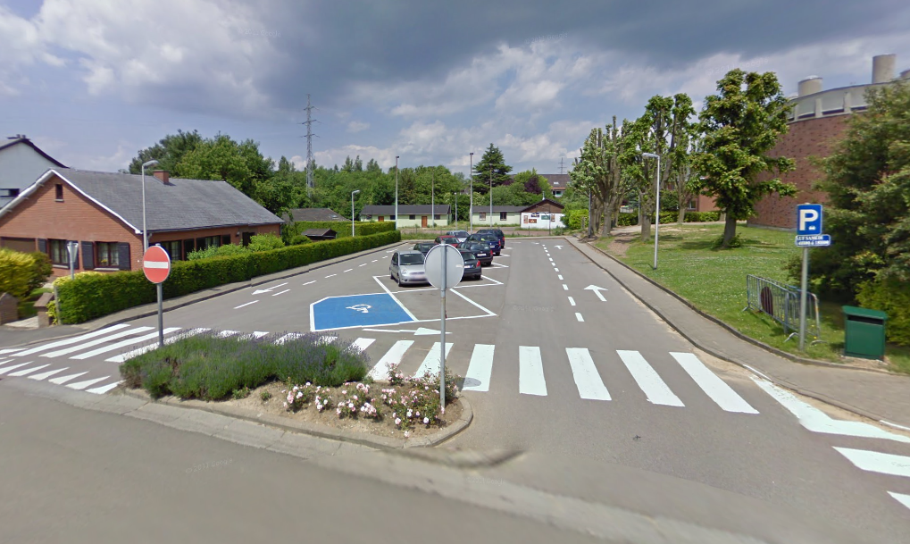

Nous comptons sur vous tous pour que notre école et son quartier puissent rester des lieux sûrs, conviviaux et « enfants admis ».

**EPHEMERIDES**

**JOURS DE CONGE (tous les jours inclus).**

1er trimestre

Fête de la Communauté française samedi 27 septembre 2025.

Congé de Toussaint du 20 octobre au 31 octobre 2025.

Armistice mardi 11 novembre 2025.

Vacances de Noël du 22 décembre 2025 au 02 janvier 2026.

2ème trimestre

Congé de "carnaval" du 16 février au 27 février 2026.

3ème trimestre

Pâques lundi 06 avril 2026.

Vacances de printemps du 27 avril au 08 mai 2026.

Ascension jeudi 14 mai 2026.

Pentecôte lundi 25 mai 2026.

Les vacances d’été débutent le samedi 04 juillet 2026.

Rentrée 2026 Lundi 24 août 2026.

**CONFERENCES PEDAGOGIQUES, connues à ce jour (congé pour les élèves, garderies organisées).**

Conférence 1 lundi 17 novembre 2025

Conférences 2 vendredi 15 mai 2026 (congé le 14 mai)

D’autres journées de formations sont encore à programmer pour les enseignants de P3 à P6, en fonction des agendas des formateurs pédagogiques.

**CLASSES DECOUVERTES.**

Les P5/P6 partent en classes de dépaysement, à Engreux, du 15 au 19 septembre 2025

Les derniers détails suivront.



**PMS**

**CENTRE PSYCHO-MEDICO-SOCIAL LIBRE D’OTTIGNIES**

Le PMS répond aux demandes individuelles à n'importe quel moment de la scolarité (difficultés d'adaptation scolaire ou caractérielles).

Une permanence est assurée à l'école (veuillez-vous référer au document propre au PMS).

Adresse : 7, rue des Liégeois, 1348 Louvain-La-Neuve, Tel :010/414793.

Le Centre PMS, c’est :

**QUOI ?**

* Un service de consultation, de guidance et d’aide, public, subventionné (donc gratuit), indépendant de l’école mais travaillant en collaboration avec celle-ci
* Une équipe pluridisciplinaire, pour un abord global des situations
* Un lieu d’Ecoute : « … un lieu privilégié où les gens peuvent poser leurs questions, travailler leurs interrogations, construire leurs décisions, élaborer leurs projets. » (Extrait du Livre Blanc des centres P.M.S. Libres)

**POUR QUOI ?**

* Pour toutes questions concernant l’évolution, le développement, l’adaptation, la formation de l’enfant et du jeune,
* Pour des demandes plus spécifiques concernant une situation de crise, des difficultés scolaires, les choix d’orientation, le projet d’avenir, l’information sur les études et professions,
* Parce qu’il est parfois nécessaire de s’arrêter, réfléchir avec une tierce personne, prendre conseil

**POUR QUI ?**

* L’enfant, le jeune, pendant toute sa scolarité
* Son entourage éducatif : parents, enseignants, éducateurs, …
* Toute personne pouvant contribuer au développement harmonieux de sa personne

**COMMENT ?**

* Par des entretiens, des animations, des tests, la participation aux conseils de classe, la – collaboration avec des intervenants extérieurs, …

**NOTRE ÉQUIPE À PIE X :** Mme Anne Bernard, Assistante sociale

Les parents (les personnes responsables) peuvent, à tout moment, refuser l’intervention de guidance individuelle. Dans ce cas, le ministère prévoit une procédure spécifique à respecter (circulaire du 24/07/95). Celle-ci consiste à écrire au Directeur du CPMS concerné pour demander les documents appropriés qui permettront de l’acter.

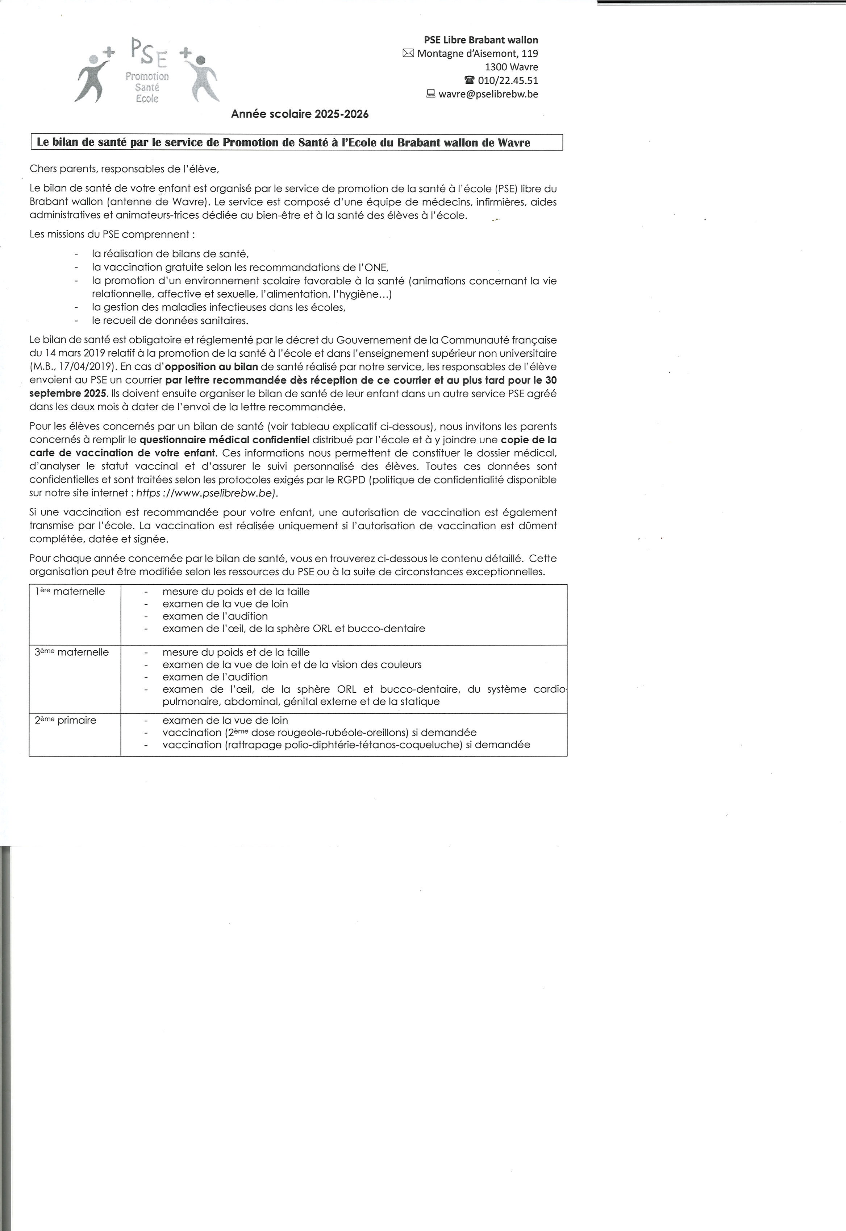Le bilan de santé par le service de Promotion de Santé à l’Ecole du Brabant wallon de Wavre

Chers parents, responsables de l’élève,

Le bilan de santé de votre enfant est organisé par le service de promotion de la santé à l’école (PSE) libre du Brabant wallon (antenne de Wavre). Le service est composé d’une équipe de médecins, infirmières, aides administratives et animateurs-trices dédiée au bien-être et à la santé des élèves à l’école.

Les missions du PSE comprennent :

* la réalisation de bilans de santé,
* la vaccination gratuite selon les recommandations de l’ONE,
* la promotion d’un environnement scolaire favorable à la santé (animations concernant la vie relationnelle, affective et sexuelle, l’alimentation, l’hygiène…)
* la gestion des maladies infectieuses dans les écoles,
* le recueil de données sanitaires.

Le bilan de santé est obligatoire et réglementé par le décret du Gouvernement de la Communauté française du 14 mars 2019 relatif à la promotion de la santé à l’école et dans l’enseignement supérieur non universitaire (M.B., 17/04/2019). En cas d’**opposition au bilan** de santé réalisé par notre service, les responsables de l’élève envoient au PSE un courrier **par lettre recommandée dès réception de ce courrier et au plus tard pour le 30 septembre 2025**. Ils doivent ensuite organiser le bilan de santé de leur enfant dans un autre service PSE agréé dans les deux mois à dater de l’envoi de la lettre recommandée.

Pour les élèves concernés par un bilan de santé (voir tableau explicatif ci-dessous), nous invitons les parents concernés à remplir le **questionnaire médical confidentiel** distribué par l’école et à y joindre une **copie de la carte de vaccination de votre enfant**. Ces informations nous permettent de constituer le dossier médical, d’analyser le statut vaccinal et d’assurer le suivi personnalisé des élèves. Toutes ces données sont confidentielles et sont traitées selon les protocoles exigés par le RGPD (politique de confidentialité disponible sur notre site internet : *https ://www.pselibrebw.be).*

Si une vaccination est recommandée pour votre enfant, une autorisation de vaccination est également transmise par l’école. La vaccination est réalisée uniquement si l’autorisation de vaccination est dûment complétée, datée et signée.

Pour chaque année concernée par le bilan de santé, vous en trouverez ci-dessous le contenu détaillé. Cette organisation peut être modifiée selon les ressources du PSE ou à la suite de circonstances exceptionnelles.

|  |  |
| --- | --- |
| 1ère maternelle | * mesure du poids et de la taille * examen de la vue de loin * examen de l’audition * examen de l’œil, de la sphère ORL et bucco-dentaire |
| 3ème maternelle | * mesure du poids et de la taille * examen de la vue de loin et de la vision des couleurs * examen de l’audition * examen de l’œil, de la sphère ORL et bucco-dentaire, du système cardio-pulmonaire, abdominal, génital externe et de la statique |
| 2ème primaire | * examen de la vue de loin * vaccination (2ème dose rougeole-rubéole-oreillons) si demandée * vaccination (rattrapage polio-diphtérie-tétanos-coqueluche) si demandée |
| 4ème primaire | * examen de la vue de loin |
| 6ème primaire | * mesure du poids et de la taille * examen de la vue de loin et de la vision en relief * examen de la sphère ORL et bucco-dentaire, du système cardio-pulmonaire, abdominal, génital externe et de la statique |
| 2ème secondaire  1ère différenciée  2ème différenciée | * mesure du poids et de la taille * examen de la vue de loin * examen de la sphère ORL et bucco-dentaire, du système cardio-pulmonaire, abdominal, génital externe et de la statique * vaccination (contre papillomavirus (HPV)) si demandée |
| 4ème secondaire | * mesure du poids et de la taille * examen de la vue de loin * examen de l’audition * examen de la sphère ORL et bucco-dentaire, du système cardio-pulmonaire, abdominal, génital externe et de la statique * vaccination (rappel diphtérie-tétanos-coqueluche) si demandée |
| Enseignement spécialisé CEFA | * examen adapté selon l’âge de l’élève, réalisé un an sur deux * vaccination selon l’âge de l’élève si demandée |

Lors du bilan de santé, les élèves sont accueillis par notre équipe qui se présente et leur explique le déroulement de la visite.

Les élèves sont ensuite reçus en consultation individuelle par l’infirmière scolaire. Les examens réalisés permettent de dépister des troubles de la croissance staturo-pondérale, des troubles visuels (baisse de la vision de loin, daltonisme ou trouble de la vision en relief) et des troubles de l’audition. Il s’agit également d’un moment de discussion privilégié avec l’élève notamment pour parler de son hygiène de vie et de son bien-être.

Le bilan se poursuit par la consultation avec le médecin scolaire. Nous valorisons le respect de l’autonomie et de la dignité de chaque enfant. L’examen clinique est toujours expliqué à l’élève et réalisé avec son **consentement**. Les objectifs de la consultation médicale sont multiples :

* le dépistage de maladies (scoliose, puberté précoce/tardive, maladie de peau…),
* la prévention de maladies (caries, obésité, addictions…),
* la détection de situations à risque (harcèlement, détresse psychologique…).

La consultation médicale est aussi l’occasion d’un temps d’échange où l’élève peut poser des questions concernant sa santé. L’équipe médicale fournit des informations et conseils adaptés à l’élève. Aucun traitement n’est prescrit ni administré lors du bilan de santé.

Nous sommes soucieux de travailler en partenariat avec les parents ou responsables des élèves et sommes disponibles pour répondre à vos questions ou inquiétudes éventuelles concernant la santé de votre enfant. Les résultats et conclusions du bilan de santé vous seront systématiquement transmis par un courrier sous enveloppe fermée remis à votre enfant. N’hésitez pas à les réclamer si vous ne les avez pas reçus.

Nous vous remercions pour votre collaboration.

L’équipe PSE de Wavre

Belle année scolaire !

Merci de conserver ce carnet de route à portée de la main.

L’Ecole St. Pie X